МУНИЦИПАЛЬНОЕ БЮДЖЕТНОЕ ДОШКОЛЬНОЕ ОБРАЗОВАТЕЛЬНОЕ УЧРЕЖДЕНИЕ «ЧЕЧЕУЛЬСКИЙ ДЕТСКИЙ САД ОБЩЕРАЗВИВАЮЩЕГО ВИДА С ПРИОРИТЕТНЫМ ОСУЩЕСТВЛЕНИЕМ ДЕЯТЕЛЬНОСТИ ПО ФИЗИЧЕСКОМУ РАЗВИТИЮ ДЕТЕЙ»

Мастер – класс на конкурс:
«Воспитатель года 2019»
Тема: «Чудеса с песком».

Воспитатель: Галина Владимировна Косых.
Образование: среднее- специальное.
Стаж работы: 33 года.
Категория: квалификационная первая.

С.ЧЕЧЕУЛ
2019 ГОД

Мастер-класс
«Чудеса с песком».

Цель: обмен опытом и повышение профессионального мастерства педагогов – участников мастер – класса в процессе активного педагогического общения.

Задачи:
1.Создание позитивного настроя на работу, доверительной и деловой атмосферы.
2.Обогащение педагогических знаний и умений воспитателей в области применения нетрадиционных форм обучения детей.
3. Познакомить участников мастер – класса с приемом изготовления кинетического песка
4. Показать ценность пособия в работе с детьми.

Ход мастер – класса:
1 слайд : Звучит музыка, в зале появляется воспитатель в костюме факира.
Факир: – Здравствуйте, уважаемые!
Я фокусник, факир, блестящий!
Самый, самый настоящий!
Я пришёл Вас удивить,
Я пришел Вас поразить.
А чем буду удивлять,
Сейчас должны Вы, отгадать!

(Загадка):
Он и чистый, и сухой,
Хочешь рой, а хочешь, строй!
Хочешь, куклам испеки,
Золотые пирожки! (песок)
Факир: - Молодцы! Давайте проверим, если ваш ответ, действительно правильный, то в моей волшебном сундучке, окажется то, что вы назвали!

(Ф. Открывает сундучок, показывает песок)
Факир: – О, да, вы правы, это песок!
(обращается к жюри)
Из песка, жюри, для Вас,
Пожелания от нас!
Вы песочек разметите,
Пожелания прочтите!

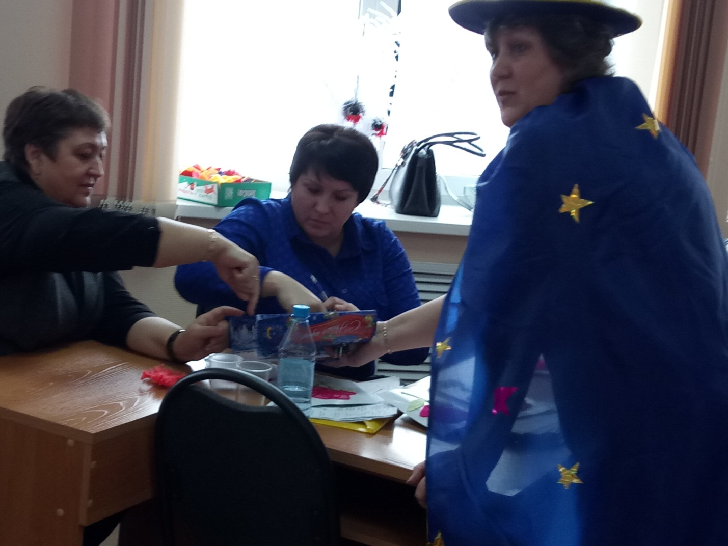
Факир: – А сейчас, всех удивлю, простой песок в волшебный превращу!

(Ф. ещё раз, показывает простой песок, закрывает коробочку и просит повторить за ним волшебные слова: «Крибле-крабле-бумс!», открывает коробку, а там волшебный песок (кинетический) демонстрирует, как можно играть с эти песком и рассказывает о нем:)

2 слайд: (титульный слайд)
Факир: -Кинетический песок — состоит на 98% из чистейшего кварцевого песка. Абсолютно нетоксичен, не вызывает аллергии, поэтому он безопасен для детей с трех лет. На первый взгляд напоминает влажный морской песок, но когда берешь его в руки, проявляются его необычные свойства.

3 слайд: (актуальность)
- Он рыхлый, но из него можно строить разнообразные фигуры. Он приятный на ощупь, вызывает приятные тактильные ощущения, создавая условия для психологической разгрузки; раскладывание смеси по формочкам тренирует координацию движений рук, а наблюдение за процессом оказывает успокаивающее действие;

4 слайд: (Цель и задачи)
Можно предложить детям выбирать из песка мелкие предметы, таким образом тренируется внимание, усидчивость; а можно просто создавать традиционные пирожки, башенки и другие предметы, это развивает фантазию и воображение детей.
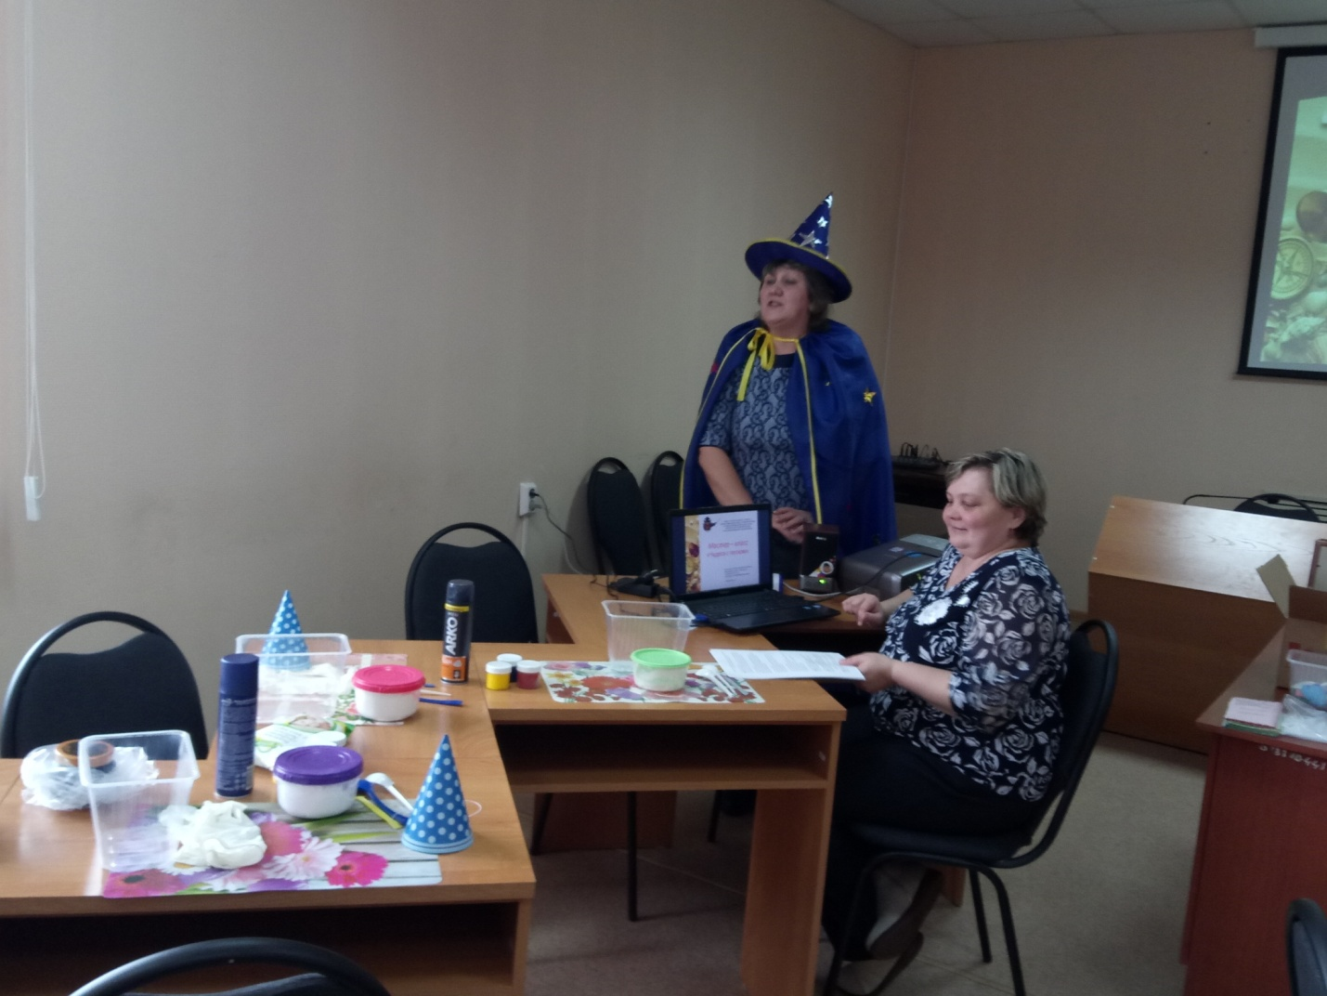
5 слайд: (Чем полезны игры)
Вот такой замечательный волшебный песок!
Но недостаток всё же есть, не каждый имеет возможность приобрести такой песок, из-за его высокой стоимости.
- Хотели б все приобрести, но где же столько средств найти?
Ведь магазинный – дорогой,
Я, предлагаю сделать свой!

6 слайд: (материал для работы)
Факир: – И сейчас, я приглашаю желающих попробовать себя в роли волшебников-создателей волшебного песка!
(выходят участники мастер-класса, рассаживаются за столы).

7 слайд: (Видеофильм и волшебная музыка)
Факир: – Сегодня вы будете волшебниками - практиками (одеваю им колпачки помощников волшебника), мы научимся делать волшебный песок своими руками. Для вас на столах имеются все необходимое для работы.

(идет демонстрация видеофильма «изготовления песка детьми»)
Факир:
- Итак, коллеги-волшебники, начнем! Для того, чтобы приготовить волшебный песок в домашних условиях, можно использовать самые простые ингредиенты:
Нам понадобятся для приготовления песка:
- Пена для бритья (приблизительно 5 столовых ложек),
- Акриловая краска,
- Картофельный крахмал.
- Можно немного масла (0,5 ч. Ложки).
(одеваем перчатки и начинаем)
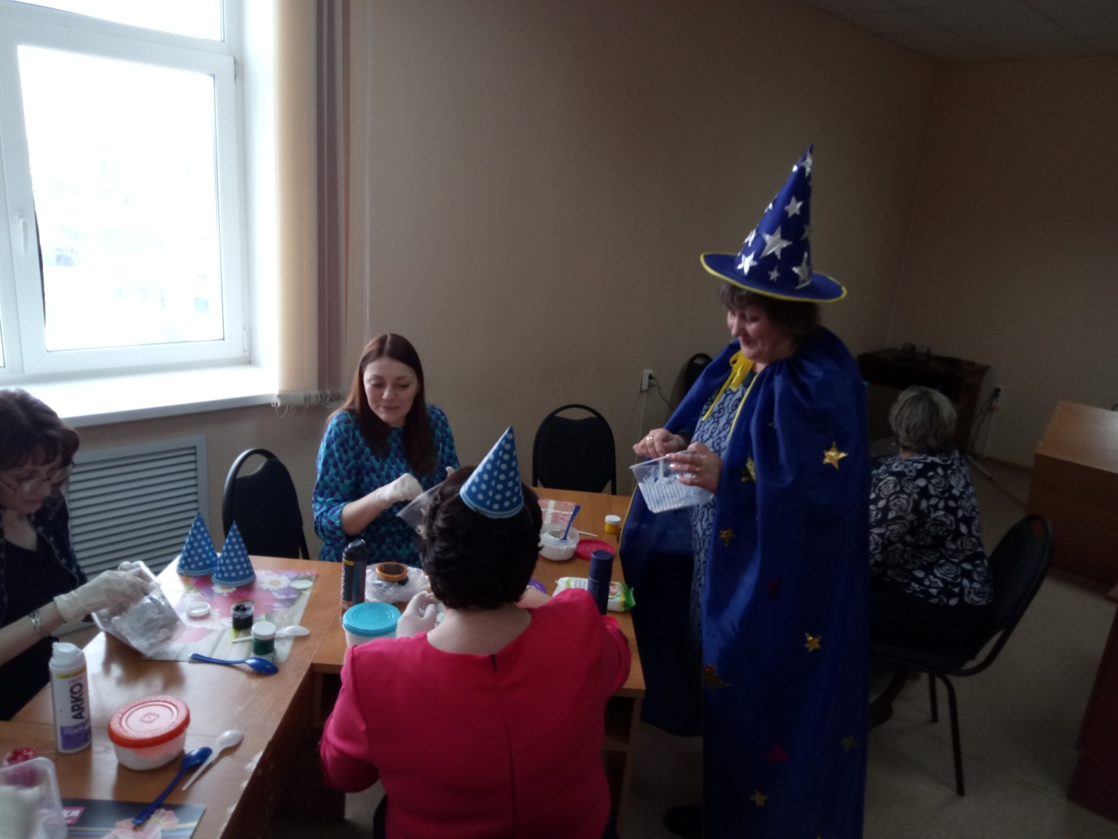
Факир: Мы берем пену, чтоб песок получился цветной, добавляем краску, и понемногу подсыпаем крахмал, все тщательно перемешиваем. Если хотим, чтоб песок не рассыпался, крахмала надо брать поменьше. И у нас готов песок. Все это доступно и безопасно.

Факир:- Ну вот, наши практики закончили свою работу, посмотрим, что же у них получилось! По –моему, всё просто чудесно!
А теперь немного поиграем, пофантазируем .
(даю мини песочницы – рамка со стеклом)
(продолжение презентации)
8 слайд: (наполняем пеной емкость)
- Составление композиций из песка интересная , таинственная и сказочная деятельность, которая очень богата по разнообразию много вариантности в технике исполнения. Она способна увлечь и активизировать детей. Давайте и мы попробуем немного поиграть, можно просто лепить куличики, составлять картину, а еще можно используя пакет - рисовать, выдавливая тонкие или толстые формы.
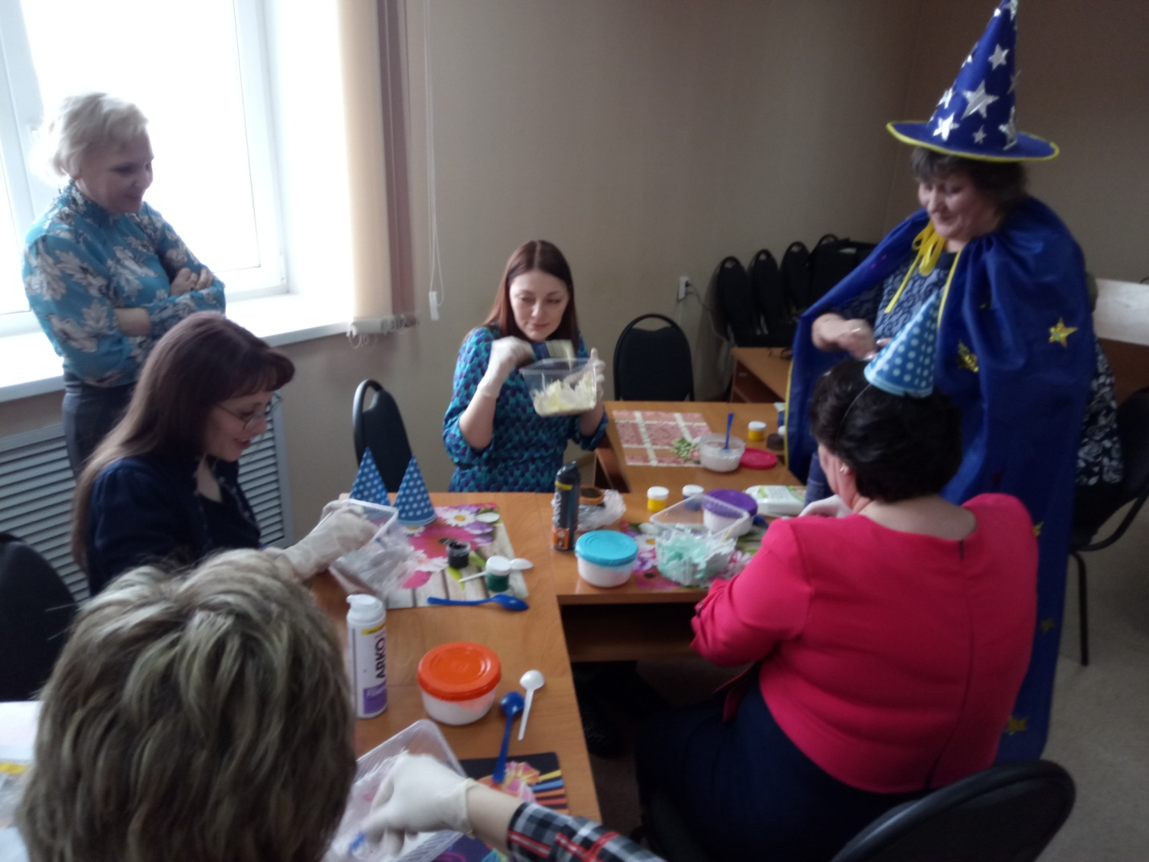
9 слайд: (добавляем крахмал)
Факир: – А почему мы этот песок называем «волшебный»? Потому что, он творит чудеса с каждым, кто к нему прикоснется! Взаимодействуя с этим песком, ребенок включается в игру всем своим существом – эмоционально, психически, физически. При этом создаются благоприятные условия для проявления у детей концентрации внимания, любознательности, увлеченности, а также для релаксации.

10 слайд: (Дети изготовили пес массу)
У детей развивается мелкая моторика рук, что стимулирует развитие центра речи в головном мозге, развиваются коммуникативные навыки, стимулируется формирование внимания и памяти, тактильная чувствительность, творческое воображение.

11слайд: (игры на рамке)
При создании образов на песке, у детей появляется успешность и уверенность в себе.

12слайд: (игра девочек в приемной)
Для нашего региона такой песок является незаменимой вещью, так как у нас большую часть времени зима и дети не имеют возможности играть в свою любимую игру с песком на улице, а в группе дети используют различные виды работы с волшебным песком.

13 слайд: (игры за столом)
-Я думаю, что теперь вы сможете успешно применять свои новые умения в работе с детьми.

14 слайд: (ритуал выхода)
В ладошки наши посмотри —
Мудрее стали ведь они!
Спасибо, милый наш песок,
Ты всем сегодня нам помог!

Еще хочу предложить буклеты с другими рецептами изготовления песка в домашних условиях.
Благодарю за сотрудничество! Творческих вам успехов!

